中国铁矿石价格指数（CIOPI）
中国钢铁工业协会 2019年2月13日印发

一、进口铁矿石价格（OPI）
2月13日，直接进口铁矿石62%品位干基粉矿到岸价格为86.02美元/吨（即1.3874美元/吨度），环比每吨下降1.90美元，降幅为2.16%，当月平均价格为87.25美元/吨。
2月13日，现货贸易进口铁矿石62%品位干基粉矿人民币含税价格为718.43元/吨，环比每吨下降10.40元，降幅为1.43%，当月平均价格为719.45元/吨。
2月13日，直接进口铁矿石58%品位干基粉矿到岸价格为76.72美元/吨（即1.3228美元/吨度），环比每吨下降1.78美元，降幅为2.27%；当月平均价格为77.77美元/吨。
2月13日，现货贸易进口铁矿石58%品位干基粉矿人民币含税价格为624.34元/吨，环比每吨下降10.32元，降幅为1.63%，当月平均价格为622.85元/吨。
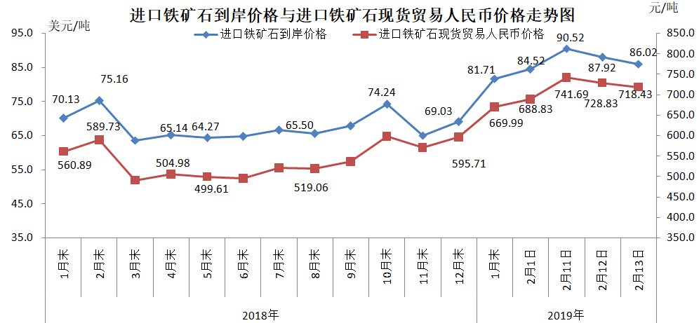
二、国产铁矿石价格
2月13日，国产铁矿石62%品位干基铁精矿含税价格为647.01元/吨，环比每吨上升6.59元，升幅为1.03%；比进口铁矿石低71.42元/吨，降幅为9.94%；当月平均价格为638.80元/吨，比进口铁矿石低80.65元/吨，降幅为11.21%。
2月13日，国产铁矿石65%品位干基铁精矿含税价格为716.50元/吨，环比每吨上升7.12元，升幅为1.00%；当月平均价格为707.47元/吨。
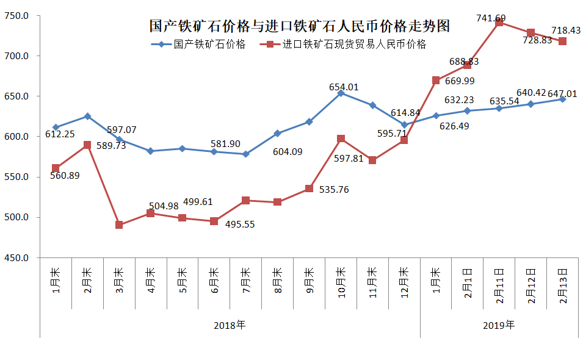三、中国铁矿石价格指数（CIOPI）
2月13日，中国铁矿石价格指数（CIOPI）309.67点，环比下降5.77点，降幅为1.83%。其中：国产铁矿石价格指数为251.44点，环比上升2.56点，升幅为1.03%；进口铁矿石价格指数为318.47点，环比下降7.03点，降幅为2.16%。
